Құрметті ұстаздар қауымы баршаңызды мерекелеріңізбен құттықтаймыз!
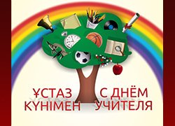
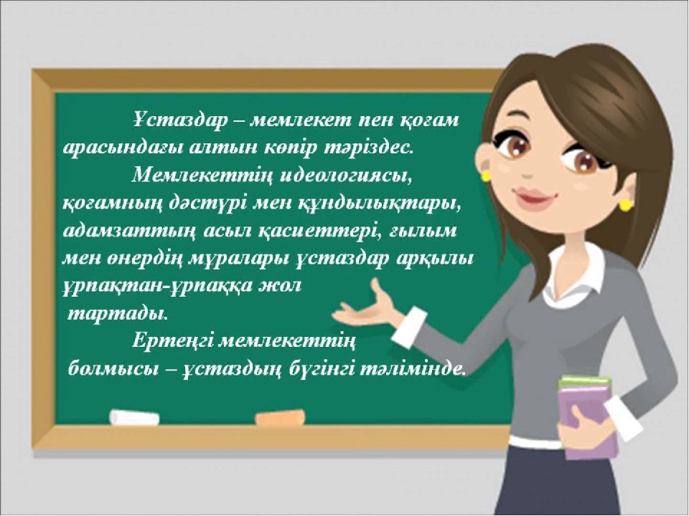
І/Т: Ортақ орта мектебі

